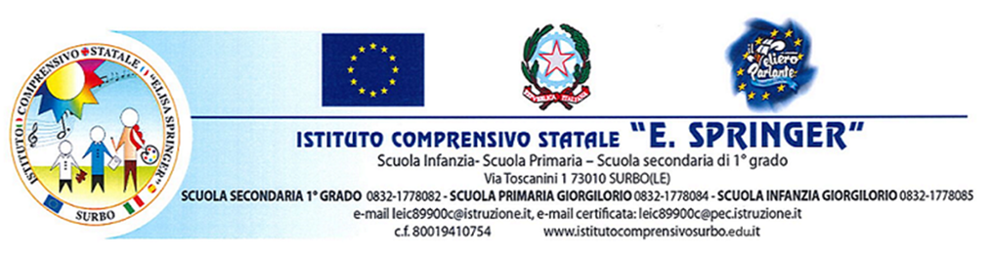

AUTORIZZAZIONI SCUOLA INFANZIA/PRIMARIA/SECONDARIA

Si fa presente che dette autorizzazioni sono valide per l’intero anno scolastico e comunque rivedibili su richiesta dei genitori/tutore.

Al Dirigente Scolastico
dell’I.C “E. Springer”
Surbo

USCITE DIDATTICHE

I sottoscritti , in qualità di genitori/esercenti la responsabilità Genitoriale o soggetti affidatari o tutori dell’alunna/o nato/a a il e residente a in , frequentante attualmente la classe sezione della scuola _ _dell’Istituto Comprensivo “E. Springer”,

AUTORIZZANO NON AUTORIZZANO

il/la proprio/a figlio/a ad effettuare nell’a.s. 2023/24 USCITE DIDATTICHE, nell’ambito del Comune, sia con mezzo di trasporto che a piedi, durante l’orario scolastico accompagnato/a dalle/gli insegnanti (le uscite saranno comunque tempestivamente comunicate).

Fabriano, Firma

Firma

UTILIZZO IMMAGINI PERSONALI

AUTORIZZANO NON AUTORIZZANO

l’utilizzo e pubblicazione - a titolo gratuito - di materiale video/fotografico del proprio figlio/a ad uso pedagogico - didattico, informativo e divulgativo, sul sito internet istituzionale e l’eventuale trasmissione agli organi di stampa, come documentazione delle attività e dei progetti organizzati dalla Scuola nell’ambito delle attività scolastiche o extrascolastiche.

Fabriano, Firma

Firma

Dichiarazione da rilasciare in caso di firma di un solo genitore

Il sottoscritto consapevole delle conseguenze amministrative e penali per chi rilasci dichiarazioni non corrispondenti a verità ai sensi del DPR 245/2000 dichiara di aver effettuato la scelta/richiesta in osservanza delle disposizioni sulla responsabilità genitoriale di cui agli artt. 316, 337 ter e 337 quarter del Codice civile, che richiedono il consenso di entrambi i genitori.

Firma del genitore

